관리  번호 | CSE-XX-XX  Rev.01 |  | 대 외 비

E-Brake 제어 시스템 기능 사양서
( Specification of E-Brake Control System
for Mid-Size Forklift)

담당 | 검토 | 승인
/ | / | /

2026년 06월 17일

EV Development Dep’t
HYUNDAI XITESOLUTION CO., LTD.

- Revision History
일시(Rev.) | 작성 내용 | SW Ver. | 작성자
26.06.17(V.01) | - 최초작성 | V01  (Proto) | 000 책임
26.06.17(V.01) | - 로직 XX 수정 및 XX 내용 추가
…
- | ▶작성 요령  - V01 은 최초 작성  - V.XX 버전으로 개발 중인 사양서의 결재 란에는 “개발 중” 표시  담당 검토 승인  선임 000 책임 000 책임 000  개발중 개발중 개발중  / / /  - 양산 적용된 사양서에는 적용 모델 및 SW 버전 표시(ex. V09 내용 참조)  : 제어기 별 표시 번전 상이 할 수 도 있음.  - 설변이나 기타 양산 적용 후 버전 변경 및 개선이 있을 시 V12의 예와  같이 EN, SE, ECN 등 내용 표시  - 사양서 작성 후 “제어사양서관리_목록(EV팀)_200831.xlsx”에 “Proto”,”Pilot”  “개발중”, “ 양산적용”3가지로 선택/확인  담당 검토 승인  선임 000 책임 000 책임 000  결재 결재 결재  / / /  - 최종 양산(MASS)사양서가 되면 결재란에 결재 : 개발 사양 확정  - 개발사양 확정은 PRM 상“◇” Pilot 단계에서 설계 고정과 함께  개발 일정을 맞추는 걸로 함 | V02  (Pilot)
26.06.17(V.01) | - 최종사양  - 양산모델: HX000, HX001 | V03  (MASS)
26.06.17(V.01) | - EN, SR, ECN 기입  (설변, 사양 등 변경 시)  - 적용모델: HX000, HX001

목 차

목 차 2
1. 개요 5
1.1 목적 5
1.2 주요기능 정의 5
1.3 관련 표준 / 규격 및 법규 5
2. 시스템 기능 정의 및 요구 사양 6
2.1 기능 목적 6
2.2 시스템 구성 부품 6
2.3 주요 기능 정의 9
2.3.1 PSD 기능 9
2.3.2 CSC 기능 9
2.3.3 HAC 기능 9
2.3.4 70/80D-9V(HDI) Sil 2 Version( 1단 고정 출발 기능???) 10
2.3.5 기본 동작 11
2.3.6 Hand Shake 기능 13
2.3.7 AEB(Clutch, Inching Calibration) Start 기능 13
2.3.8 Speed Limit Function 14
2.3.9 TM 온도 경고등 표시 15
2.3.10 TM 온도 경고등 표시 15
2.3.11 1단 고정출발 로직 16
2.3.12 E-Brake 시스템 : EPPR V/V 및 압력 센서 추가 17
2.3.13 Inching Enable/Disable Switch 18

표 목록

Table 1 E-Brake 주요 기능 리스트 5
Table 2 E-Brake 시스템 소요 부품 항목 및 입/출력 8

그림 목록

Figure 1 Schematic and component of E-Brake Control System 6
Figure 2 Hydraulic Schematic of E-Brake Control System 7

개요

목적
본 기능 사양서는 XX톤 이상 중형 지게차에 적용되는 전자식 브레이크 시스템 기능의 요구사항을 정의하고 이를 기반으로 E-Brake 제어 시스템의 기능 구현 및 설계를 하기 위함이다.

주요기능 정의

Table 1 E-Brake 주요 기능 리스트
No. | 항목 | 주요 내용
1 | PSD 기능 | - 보행자 감지시 차량 제동 기능  - 모니터로 보행자 감지 후 제동압력 형성→ 차량 제동
2 | CSC 기능 | - Creep Speed 제어 기능  - IDLE rpm 시 제동압력 형성 → 차량 제동
3 | Hill Assist  Control | - 경사로 밀림방지 기능  - 각도센서 센싱 후 제동 압력 형성 → 차량 제동

관련 표준 / 규격 및 법규
1) 법규 여부 확인 : 전자식 브레이크 EN1175 기능안전 PLC 등급 만족 필요
(유럽법규 전국가 확대적용 예정)
2) 구현 방안 :
- 모니터링 시스템 : Cut off Valve 상단 / 브레이크 밸브 2차 압력 센싱을 통해
모니터링 및 FM모드 판단
- 부품 수명확인 : MTTFd 확인

시스템 기능 정의 및 요구 사양

기능 목적
현 양산 중인 기계식 V/V에 전자제어 밸브 시스템을 추가하여 전기적으로 제동압력을 제어하고, 해당 전자 E-Brake 시스템 기능을 활용하여 PDS, Creep Speed, HVC 기능을 구현함으로써 지게차 주행 편의기능을 고도화 하기 위함이다.

1) PDS(보행자 감지 시스템) : 보행자/장애물 감지시 차량 제동
2) Creep Speed(저속 제어) : 저속(Idle) rpm 시 차량 제동을 통해 저속 속도 제어
3) HAC(경사로 밀림 방지) : 경사로 차량 정차시 밀림 방지
*서비스 브레이크 경사로 밀림 방지 구현
(타모델 : 주차브레이크로 기능 구현 中)

시스템 구성 부품

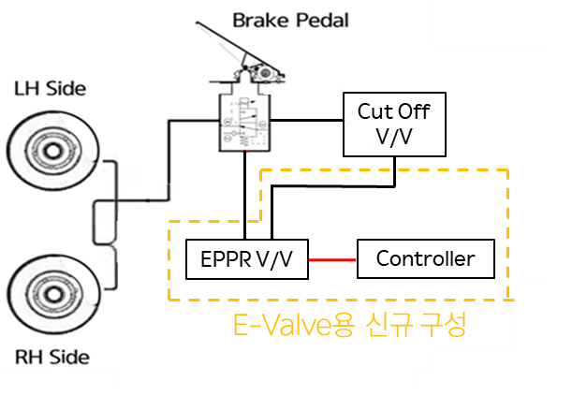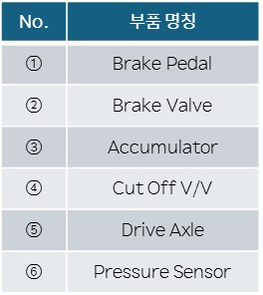
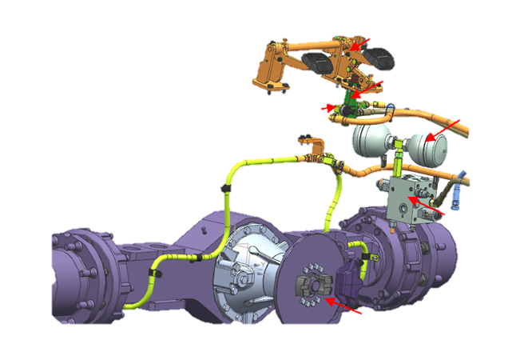
Figure 1 Schematic and component of E-Brake Control System

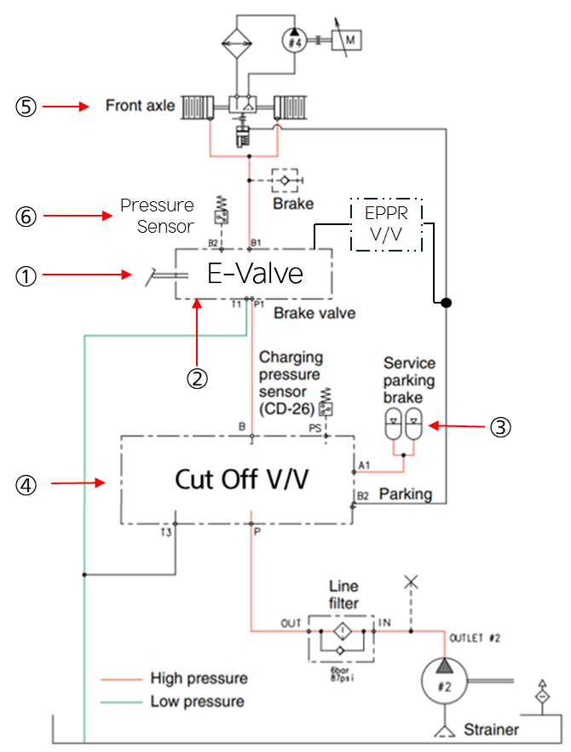

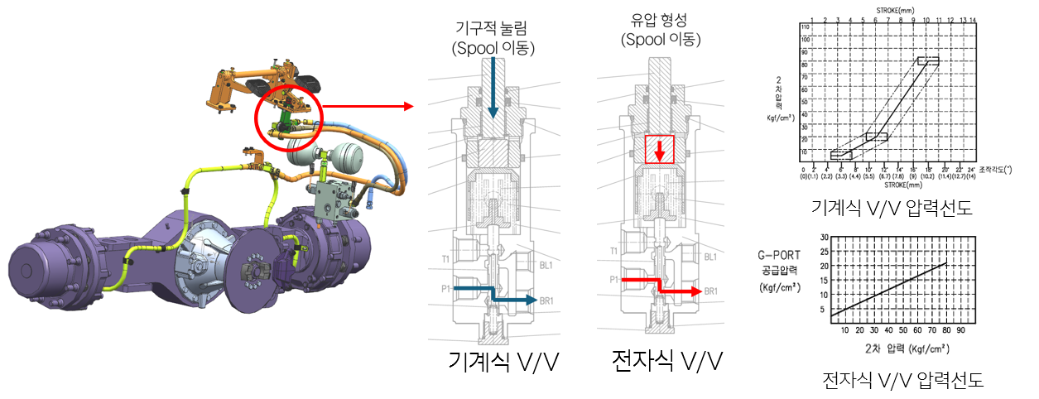
Figure 2 Hydraulic Schematic of E-Brake Control System

Figure 1 은 Figure 1E-brake 시스템의 구성 요소 및 제어 시스템 개념도이다. E-brake 기능 구현을 위해서는 기능 설정을 위한 클러스터 및 스위치, E-brake 제어 위한 Break Pedal, Break V/V, Accumulator, Cut Off V/V, Drive Axle, Pressure Sensor, 제어기로 구성된다. Figure 2는 E-brake 시스템의 유압 회로도이며, 주요 기능은 Table 2와 같다.

Table 2 E-Brake 시스템 소요 부품 항목 및 입/출력
No. | 구분 | 용도 | 수량 | 주요사양
1 | Break Pedal | - 제동을 위한 사용자 입력 신호 | 1EA | - 0~700mA : 12V 기준  - 5LPM, 0~40bar
2 | Break V/V | E-Brake 시스템으로 브레이크 제어 압력 형성 | 1EA | - 비례 레버 입력 버튼 포함
3 | Accumulator | E-Brake 시스템의 브레이크 제어 공급 압력 충전 | 1EA | -  Updata 필요
4 | Cut Off V/V | Acc.제어 공급 압력과 충진과 옵션 기능 선택 | 3EA | -
5 | Drive Axle | 차량 주행 구동 장치 | 3EA | -
6 | Pressure Sensor | E-Brake 시스템의 압력  센싱 및 모니터링
7 | 제어기  : MCU | E-Brake 시스템의 EPPR 밸브에 지령치 출력 | 1SET | -12V  -EPPR 4ch.

Brake Valve 검토사항은 다음과 같다.

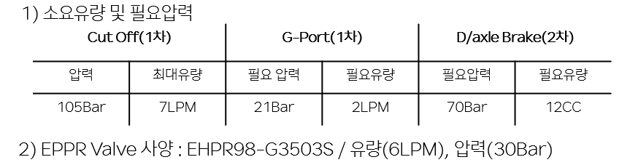

주요 기능 정의

PSD 기능
1) 기능 정의
Updata 필요

2) 제어 로직

CSC 기능
1) 기능 정의
Updata 필요

2) 제어 로직

HAC 기능
1) 기능 정의
Updata 필요

2) 제어 로직

70/80D-9V(HDI) Sil 2 Version( 1단 고정 출발 기능???)
1) 기능 정의
(1) 기본 동작 로직 : 차량 기본 동작을 위한 TCU CAN 통신 요구사항
(2) 특이 사양 로직 : 특이사양 만족을 위한 TCU CAN 통신 요구사항
- 1단 고정 출발 : EN1175 Functional Safety Regulation 만족을 위한 기능 구현
- E-Brake System : PDS, HAC 등 차량 기능 고도화를 위한 기능구현

구분 | 항목
기본  동작 | 파킹, 기어 Engage, Hand Shake, AEB Setting, Speed Limit, 에러코드 표시, TM 온도 경고등
특이  사양 | 1단 고정 출발, E-Brake System, Inching enable/disable Switch

2) 제어 로직
(1)기본 동작 로직 : OEM_Interface_PS_0.14.EC4 Sil2
(2)특이 사양 로직 : 중대형 엔진 지게차 사용 요청서

기본 동작
1) 기능 정의
(1) 파킹 브레이크 동작

(2) 기어 Engage 동작

2) 제어 로직
(1) 파킹 브레이크 동작

Message | PGN | SPN | Signal Name | Cycle time | 비고
Auxio | 65241 | 705 | Auxiliary I/O #05 | 100ms | TCU MCU
B | 65274 | 619 | Parking Brake Actuator | 100ms | MCU TCU
CCVS | 65265 | 70 | Parking Brake Switch | 100ms | TCU MCU

(2) 기어 Engage 동작

Message | PGN | SPN | Signal Name | Cycle time | 비고
ZFSL1 | 65363 | - | - | 10ms | Lever MCU
ZFTC1 | 65362 | - | - | 10ms | MCU TCU
ETC2 | 61445 | 524 | Transmission Selected gear | 100ms | TCU MCU

Hand Shake 기능
1) 기능 정의

After booting the TCU will first broadcast its ACL and after 0.5s will request the VI message from the VCU. The request is done by sending PGN 59904 containing the PGN for the VI(65260). The VCU has top respond to the request within a certain time frame. The TCU will re-request every 0.5s up to 300s

2) 제어 로직

Message | PGN | SPN | Signal Name | Cycle time | 비고
VI | 65260 | 237 | VIN BYTE 1-32 | 100ms | MCU TCU
RQST | 59904 | 2574 | Request PGN | 100ms | TCU MCU

AEB(Clutch, Inching Calibration) Start 기능
1) 기능 정의



The clutch calibration will start, if all start conditions for calibration are fulfilled. The calibration status of the clutch calibration is sent in CAN message ZFCC (details see there).
If clutch calibration does not start although requested, one or more start conditions are not fulfilled. Start conditions which are not fulfilled will be transmitted via CAN message ZFCC (details see there).
Note:
Even after the calibration has been perfomed, the TCU remains in calibration mode until the request is ended. As soon as the request is cancelled, the TCU switches to TCU Shutdown mode and the calibration data is written to the EEPROM. Whenever during the calibration process one more conditions are violated, the process will abort. Upon aborthen the corresponding "break condition" is broadcasted in ZFCC's signal ZFCC_PSBreakCondition.

2) 제어 로직

Message | PGN | SPN | Signal Name | Cycle time | 비고
DM1 | 65226 | - | - | 100ms | TCU MCU

Speed Limit Function
1) 기능 정의

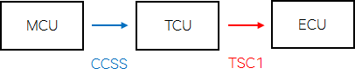

2) 제어 로직

Message | PGN | SPN | Signal Name | Cycle time | 비고
CCSS | 62561 | 74 | Maximum Vehicle Speed Limit | 100ms | MCU TCU
TSC1 | - | 898 | Engine Requested speed | 100ms | TCU ECU

TM 온도 경고등 표시
1) 기능 정의

2) 제어 로직

Message | PGN | SPN | Signal Name | Cycle time | 비고
TRF1 | 65272 | 177 | Transmission Oil Temperature | 100ms | TCU MCU

TM 온도 경고등 표시
1) 기능 정의

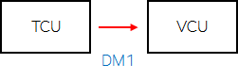

2) 제어 로직

Message | PGN | SPN | Signal Name | Cycle time | 비고
DM1 | 65226 | - | - | 100ms | TCU MCU

1단 고정출발 로직
1) 기능 정의

1단 고정출발 및 3단 기어 신호 인가
- 설명 : 특정조건에서 ZFTC1신호가 강제로 1단 or 3단으로 기어 인가
- 조건:
. 1단 고정출발 : Idle Up(ECU신호) =
On과 TM Output frequency(TCU 신호) ≤ 80
. 3단 기어인가 : Idle Up(ECU신호) = Off와 Requested Gear(TCU 신호) = 3단

2) 제어 로직
Message | PGN | SPN | Signal Name | Cycle time | 비고
ZFSL1 | 65363 | - | - | 10ms | Lever MCU
ZFTC1 | 65362 | - | - | 10ms | MCU TCU
ETC1 | 61442 | 191 | Output Shaft Speed | 100ms | TCU MCU

E-Brake 시스템 : EPPR V/V 및 압력 센서 추가
1) 기능 정의

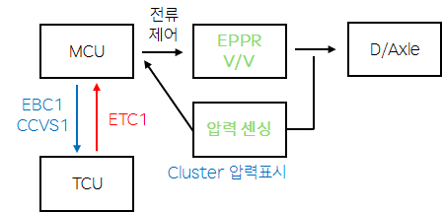

E-Brake System
- 설명 : PDS, HAC 등 특정조건에서 EPPR V/V로 전류제어 인가하여 제동압력
형성
- 조건 :
. PDS : 운전자/장애물 감지시 EPPR V/V로 전류인가하여 제동압력 형성
. HAC : 경사로 진입시 EPPR V/V로 전류 인가하여 제동압력 형성
(가속도센서, TM Output RPM, 브레이크 압력 센싱)

2) 제어 로직
Message | PGN | SPN | Signal Name | Cycle time | 비고
ETC1 | 61442 | 191 | Output Shaft Speed | 100ms | TCU MCU
EBC1 | 61441 | 521 | Brake Pedal Position | 100ms | MCU TCU
CCVS1 | 65265 | 597 | Brake Switch | 100ms | MCU TCU

* CCVS1의 경우, Brake 압력이 약 7Bar(at 10%)이상에서 1로 전달

Inching Enable/Disable Switch
1) 기능 정의



Inching Enable/Disable Switch
- 설명 : 인칭기능 Switch On/Off를 CAN신호를 통해 ZF TCU로 전달
- 조건
. Inching On시 : 50%로 전달
. Inching Off시 : 0%로 전달

2) 제어 로직
Message | PGN | SPN | Signal Name | Cycle time | 비고
ZFTC1 | 65362 | 684 | Requested Percent Clutch Slip | 10ms | MCU TCU

- End -

